לומדים יקרים,
עליכם לתכנן פעילות לימודית (שיעור או יחידת הוראה) המשלבת את התוצר הדיגיטלי שאותו תפתחו.
הורידו מסמך זה למחשב שלכם , ענו על כל השאלות והתייחסו לדגשים בטופס לפני תחילת העבודה.

דגשים בפיתוח הפעילות הלימודית
בפיתוח התוצר שימו לב לדגשים הבאים:
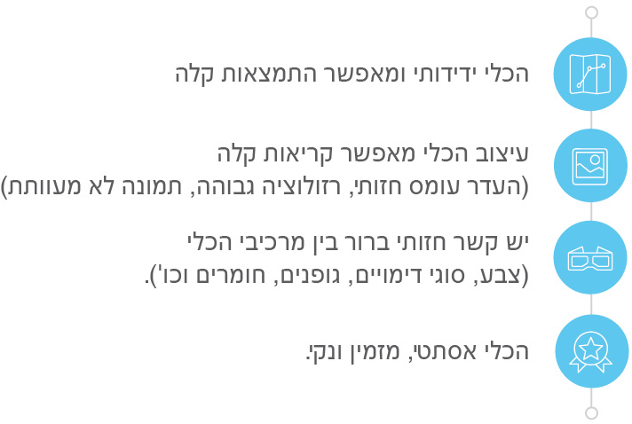

כללי
נושא השיעור: תהליך הנביטה
מקצוע/תחום דעת: מדע וטכנולוגיה
שכבת גיל: גן טרום חובה-חובה
המטרות הפדגוגיות של השיעור:
- הילדים יראו איך צומח צמח
- הילדים יכירו מושגים חדשים שקשורים לצמחים
הכלי הטכנולוגי בו תשתמש בשיעור: סרטון סמן באמצעות – PowerPoint
קישור לתוצר שישולב בשיעור שבניתם בכלי הטכנולוגי שבחרתם:
סמנו את מרחב הלמידה, בו יתקיים השיעור: ☒ כיתה ☐ חדר מחשבים ☐מרחב חוץ כיתתי ☐בית

פרטים טכנו פדגוגיים
מלאו את הפרטים הבאים לפעילות הלימודית אותה תכננתם:

הקלידו תיאור קצר של תוצר הלמידה הדיגיטלי: הכנתי לילדים סרטון עם הסברים ותמונות של תהליך הנביטה. הסרטון עובר בין השקופיות ולבסוף ניתן לצפות בסרטון בו רואים נביטה אמיתית. הילדים יצפו בסרטון במחשב שבגן. את הסרטון אעצור ואשאל שאלות, אוודא הבנה ואף אתן להם לצייר כל חלק של תהליך שאנו לומדים.

- באיזה שלב על המורה להשתמש בתוצר הדיגיטלי?
☒ לפני השיעור (כפעילות מטרימה)
☐ בתחילת השיעור
☒ במהלך השיעור
☐ כסיכום השיעור

- משך הלמידה עם התוצר (עליכם לפתח תוצר שמשך השימוש בו הינו 10 דקות לפחות):
כ15 דקות

- כיצד על הלומד להשתמש בתוצר הלמידה?
☒ עבודה עצמית
☒ עבודת צוות
☐ מליאה

- השימוש בתוצר מאפשר למידה דיפרנציאלית
☒ כן. כיצד? הילדים יכולים ללמוד על תהליך הנביטה בדרכים שונות – שמיעה, ראייה וציור עצמי
☐ לא
☐ לא רלוונטי

- השימוש בתוצר מאפשר חשיבה מסדר גבוה
☐ כן. כיצד? Click here to enter text.
☒ לא
☐ לא רלוונטי

- מהו תפקיד המורה בזמן הלמידה עם תוצר הלמידה הדיגיטלי?
☐ צפייה בלבד
☒ הנחייה ועידוד לשימוש מדויק
☒ למידה כחלק מצוות לומדים
☐ בקרה
☐ אחר

- אופן השימוש בתוצר הלמידה:
☒ סינכרוני (כל הלומדים נמצאים באותו זמן על הרשת ולומדים יחד)
☐ א-סנכרוני (כל לומד נמצא במקום אחר ולומד בזמן שנוח לו)

- באילו אמצעים יונגש תוצר הלמידה?
☐ מחשב נייד
☒ מחשב נייח
☐ טלפון חכם / אייפד
☐ מקרן
☐ לוח חכם
☒ אחר אוכל גם לשלוח את התוצר להורי הילדים ואפשר להשתמש בו מכל מחשב

בהצלחה!

